Утверждаю
Зам. директора ФГБУ «Управление
«Спецмелиоводхоз»
____________ Красноперов А.В.
__________________ 2026 г.
Техническое задание

1. Общие положения: предметом электронного запроса котировок является поставка расходных материалов для сантехнического оборудования для экспериментального участка на 2026г.
2. Место поставки – на склад заказчика, расположенный по адресу: Московская область, Коломенский городской округ, пос. Радужный, кор.38/1.
3.Срок поставки – в течение 15 (пятнадцати) рабочих дней с момента заключения контракта.
4. Технические характеристики товарами объемы поставки:
№  п/п | Наименование, технические характеристики | Ед.изм. | К-во
1 | 2 | 3 | 4
1 | Кран шаровый  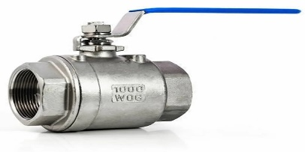  Диаметр: ½ дюйма;  Материал корпуса; нержавеющая сталь;  Тип вентиля: рукоятка;  Уплотнение: PTFE / Фторопласт / Тефлон;  Тип соединения: муфтовый НР-ВР (резьба наружная-внутренняя) | шт | 8
2 | Кран шаровый латунный 1/2 дюйма стандартный проход с накидной гайкой ВР/НВ , бабочка PN 16  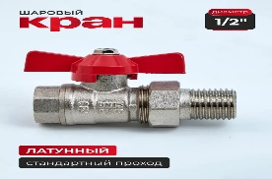  Диаметр: ½ дюйма;  Материал корпуса: латунь;  Тип вентиля: проходной с накидной гайкой (бабочка)  Тип соединения: : ВР-НР (муфтовый) | шт | 1
3 | Гофра труба для сифона  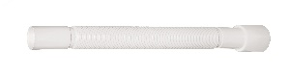  Диаметр подключения сифона в см.: 40х40/50  Сливной диаметр: 1 ½ дюйма (40мм)  Длина; 80см.;  Материал; полипропилен;  Тип: гофра для сифона;  Вид сифона: трубный;  Комплектация: гибкое соединение, гайка, уплотнительное кольцо. | шт | 8
4 | Смеситель для раковины  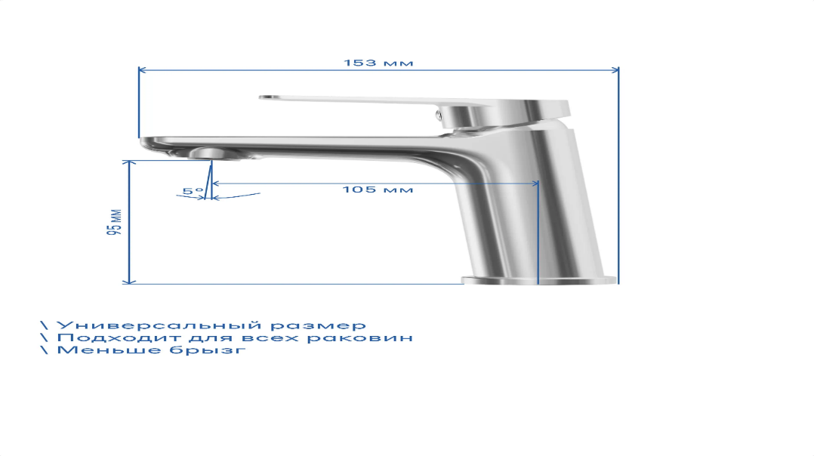  Назначение: для раковины;  Установка: на раковину;  Наличие излива: с изливом;  Высота излива: 95 мм;  Длина излива : 105 мм;  Ширина: 50мм.;  Стандарт подводки : ½ дюйма;  Особенности: аэратор, гибкая подводка;  Вид крепежа: на эксцентриках;  Картридж: усиленный керамический;  Управление: рычажное;  Исполнение излива: монолитный;  Диаметр монтажного отверстия 35мм.;  Материал: латунь;  Покрытие: хромированное;  Комплектация: Смеситель, кольцо-база, гибкая подводка из нержавеющей стали 45см., комплект крепления, ключ для аэратора, инструкция. | шт | 2
5 | Набор с нижней подводкой для бачка унитаза  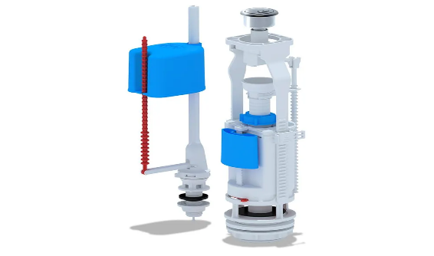  Тип: арматура для унитаза;  Назначение: для унитаза:  Запорный клапан: с резиновой прокладкой;  Стандарт подводки шланга: 1/2"х1/2";  Диаметр резьбы: 1/2";  Особенности; Ограничитель расхода;  Комплектация: Сливная арматура, заливная арматура, инструкция, упаковка. | шт | 3
6 | Сиденье для унитаза с крышкой  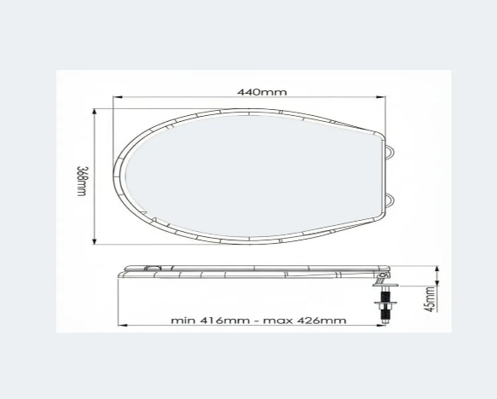  Размеры сиденья: длина — 440 мм, ширина — 368 мм.  Расстояние между креплениями: 165 мм (регулируемое).  Диапазон регулировки:  по расстоянию между осями — 150–165 мм;  по длине — 416–425 мм.  Максимальная нагрузка: 150 кг.  Материал: полипропилен.  Цвет: белый | шт | 1
7 | Гибкая подводка для воды    Тип: гибкая подводка;  Длина: 50см.;  Тип подключения: гайка-штуцер;  Входная резьба 1/2";  Материал: нержавеющая сталь;  Расположение резьбы: внутренния;  Расположение выходной резьбы: наружное; | шт | 1
8 | Гибкая подводка для воды  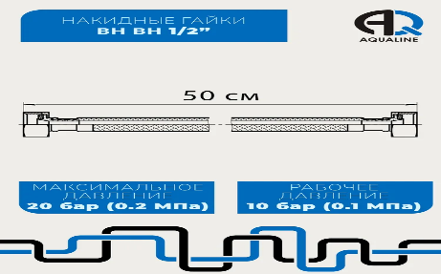  Тип: гибкая подводка;  Длина: 50см.:  Тип подключения гайка-гайка;  Максимальное давление 20Бар;  Максимальная рабочая температура: 95˚;  Особенности: с накидной гайкой;  Входная резьба 1/2";  Выходная резьба 1/2";  Расположение входной резьбы: внутреннее;  Расположение выходной резьбы: внутреннее;  Материал: каучук; | шт | 2
9 | Труба полипропиленовая  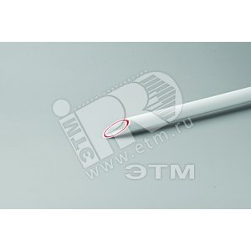  Тип изделия: труба; | шт | 1
  диаметр, мм | 20
  Материал изделия | Полипропилен/Стекловолокно (PP-R/FB/PP-R)
  Рабочее давление, бар | 25
  Толщина стенки, мм | 3.4
  Длина хлыста, м | 4
  Цвет | Белый
  Тип рабочей среды | Для холодной и горячей воды
  Класс эксплуатации по ГОСТ 32415-2013 | 1, 2, 4, 5
  Рабочая температура, C | 95
  Диаметр внутренний, мм | 13.2
  Материал армирования | Стекловолокно
10 | Комбинированный тройник полипропиленовый  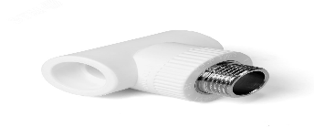 | шт | 1
  Тип изделия | Тройник
  Серия | PPR (белый)
  Диаметр, мм | 20
  Материал изделия | Полипропилен (PP-R)
  Рабочее давление, бар | 25
  Тип соединения | Сварка-резьба
  Вид резьбы | НР
  Резьба | 1/2'
  Цвет | Белый
  Размер, мм | 20
11 | Муфта полипропиленовая d 25мм. Белая. RTP  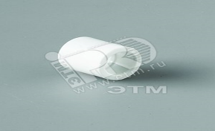 | шт | 3
  Тип изделия | Тройник
  Серия | PPR (белый)
  Диаметр, мм | 20
  Материал изделия | Полипропилен (PP-R)
  Рабочее давление, бар | 25
  Тип соединения | Сварка-резьба
  Вид резьбы | НР
  Резьба | 1/2'
  Цвет | Белый
  Размер, мм | 20
12 | Шланг поливочный 1/2 дюйма трехслойный 25 (в метрах)  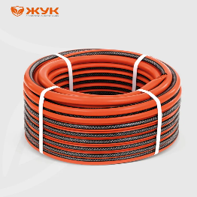  Тип: Шланг поливочный  Вид: садового шланга Поливочный  Диаметр: шланга, дюйм 1/2"  Длина: 25.м.  Макс. Давление: Бар 8  Особенности шланга: Армированное строение, трехслойный  Материал: Термопластический эластомер (TPE) | шт | 1
13 | Пистолет поливочный с фиксатором цанга 1/2 дюйма  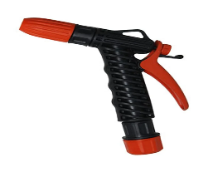 | шт | 1
  Материал изделия | Пластик 100 %
  Комплектация | Насадка для поливочного шланга
  Особенности | С фиксатором

5. Требования к качеству поставляемого товара.
Поставляемый товар должен быть изготовлен в заводских условиях в 2025 -26 г., также должен быть новым товаром (товаром, который не был в употреблении, в ремонте, в том числе который не был восстановлен, у которого не была осуществлена замена составных частей, не были восстановлены потребительские свойства). Качество и комплектность товара должны соответствовать требованиям нормативных документов ГОСТ, DIN и подтверждаться сертификатом качества, гарантийным талоном производителя.
6. Требования к поставке товара.
На момент поставки товара должно присутствовать ответственное лицо поставщика, отвечающее за качество и количество товара. подписания
Товар не соответствующий указанным требованиям заказчика обменивается в течении 4 рабочих дней с момента обнаружения дефекта товара полностью или частично по усмотрения заказчика.
Поставка товара осуществляется с 8.00 до 12.00 по рабочим дням с понедельника по пятницу.
7. Требования к гарантийному сроку товара и объему предоставления гарантий качества: не менее 12 месяцев на весь объем поставляемого товара. 100% ответственности за качество несет поставщик.

10.06.2026г.

Начальник экспериментального участка А.Н.Полторацкий

